**Instalasi Debian**

Disusun untuk Memenuhi Mata kuliah Praktikum Pemrograman Berbasis Web

Yang Dibimbing oleh Bapak M. Jauharul Fuadi



Disusun Oleh :

Ayunda Mutiara Widari 110533430615

**UNIVERSITAS NEGERI MALANG**

**FAKULTAS TEKNIK**

**JURUSAN TEKNIK ELEKTRO**

**PRODI PENDIDIKAN TEKNIK INFORMATIKA**

**September 2013**

1. Pengertian Debian

Debian adalah sistem operasi bebas yang dikembangkan secara terbuka oleh banyak programer sukarela(pengembang Debian) yang tergabung dalam Proyek Debian. Sistem operasi Debian adalah gabungan dari perangkat lunak yang dikembangkan dengan lisensi GNU, dan utamanya menggunakan kernel Linux, sehingga populer dengan nama Debian GNU/Linux. Sistem operasi Debian yang menggunakan kernel Linux merupakan salah satu distro Linux yang populer dengan kestabilannya. Dengan memperhitungkan distro berbasis Debian, seperti Ubuntu, Xubuntu, Knoppix, Mint, dan sebagainya, maka Debian merupakan distro Linux yang paling banyak digunakan di dunia

1. Instalasi Debian
2. Sebelum mengistall debian, install virtual box terlebih dahulu

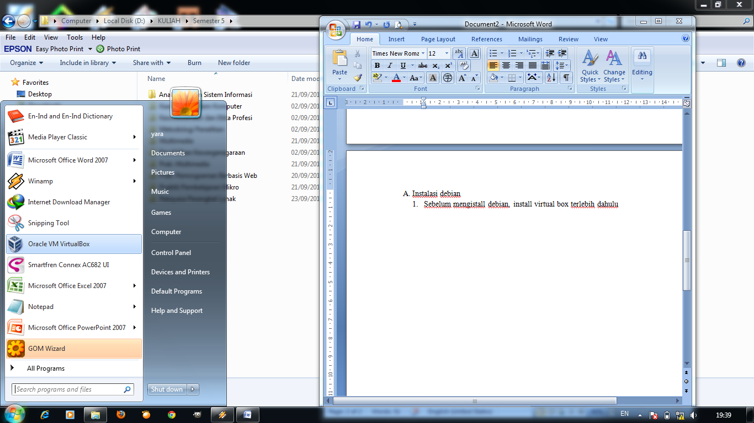

1. Buka virtual box,klik new untuk membuat virtual machine baru

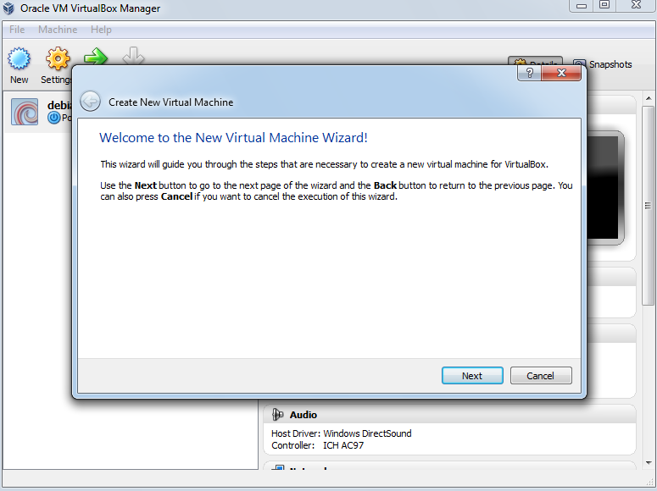

1. Ketik nama dan OS, klik next

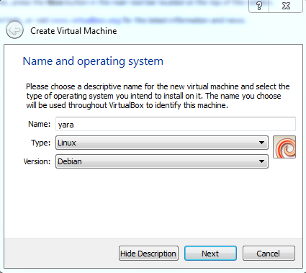

1. Tentukan memory size yang ingin anda alokasikan

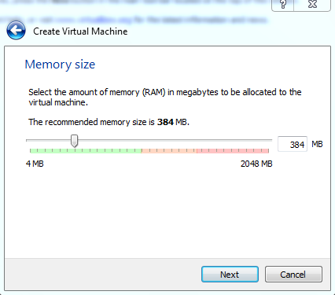

1. Pada hard drive, pilih create a virtual hard drive now.

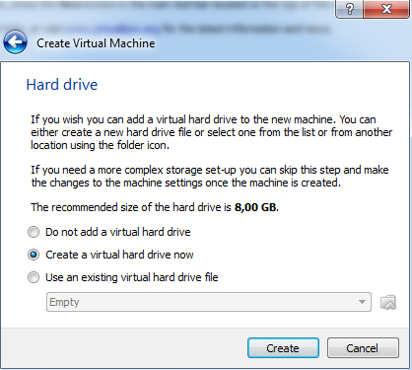

1. Pilih VDI pada hard drive file type

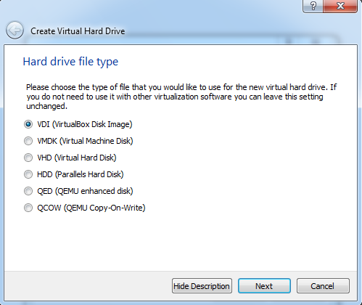

1. Pada storage on physical hard drive, pilih dynamically allocated

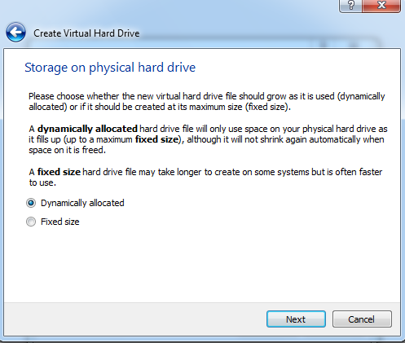

1. Klik machine > setting, Pada setting window, pilih storage kemudian pada attributes pilih dvd 1.

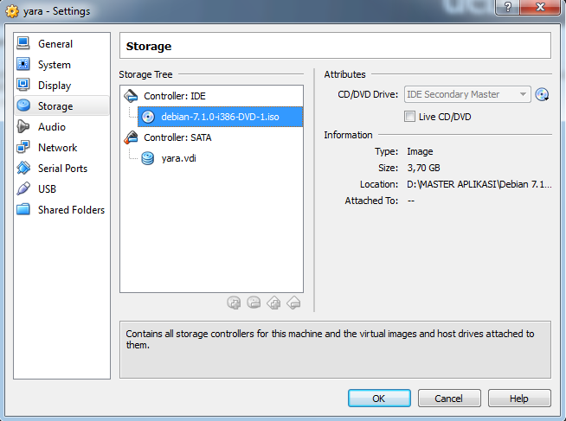

1. Pilih graphical install

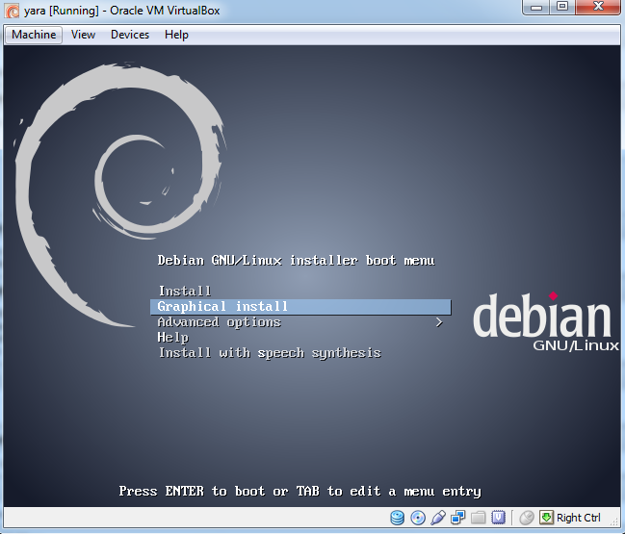

1. Pilih bahasa yang akan dipakai

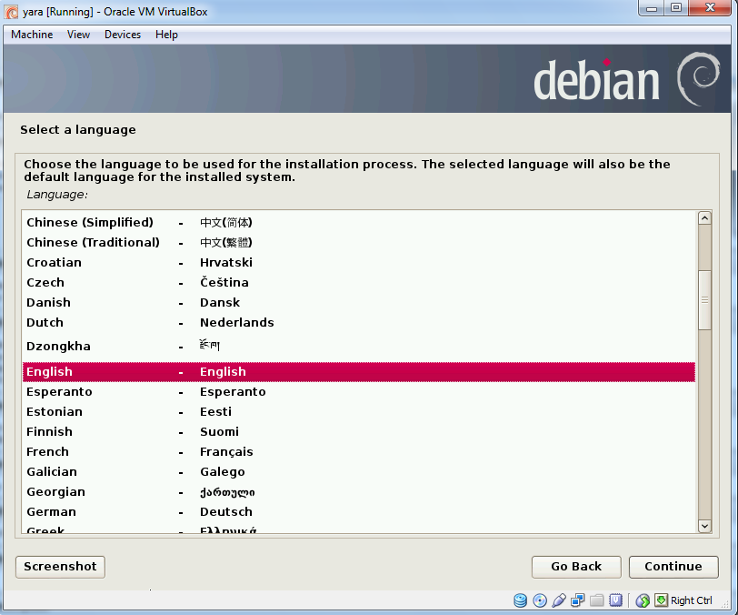

1. Pilih other > asia > Indonesia, untuk lokasi anda

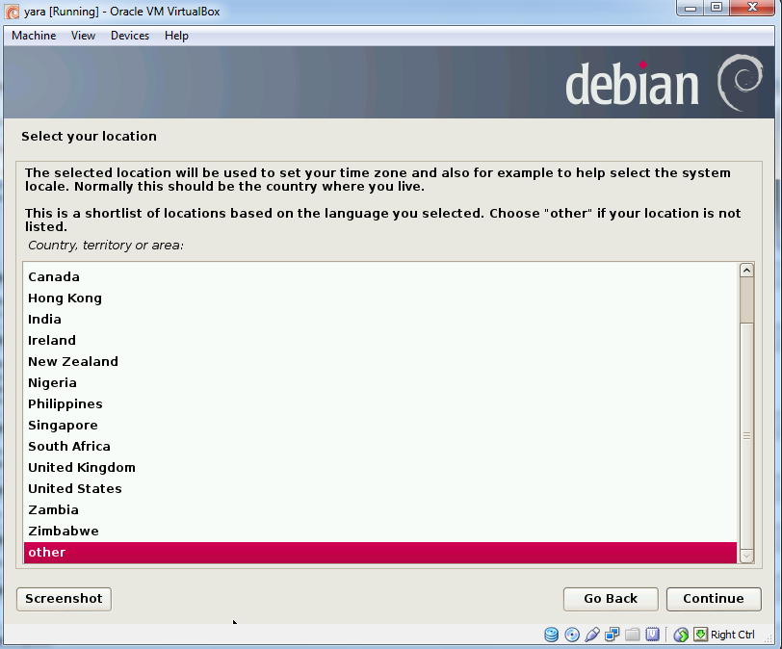

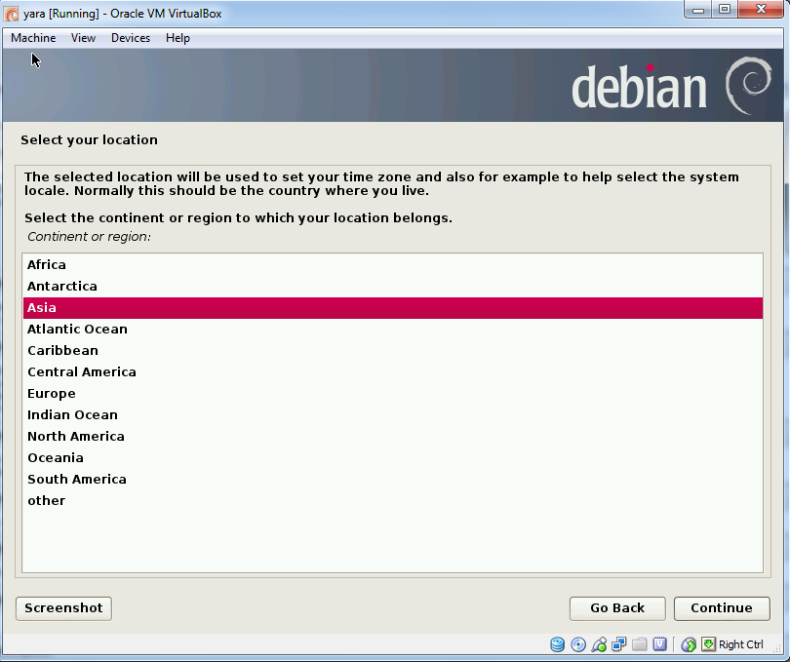

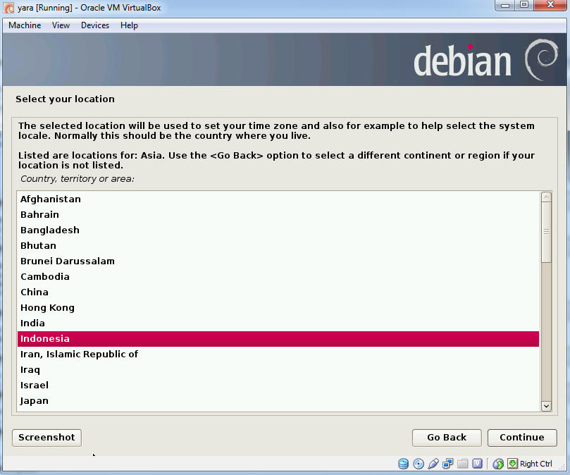

1. Pada configure locales, pilih united states. Next

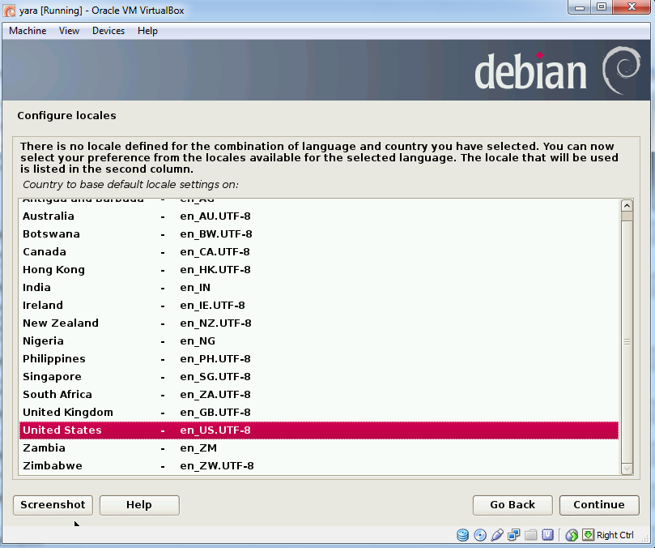

1. Untuk configurasi keyboard, pilih American English

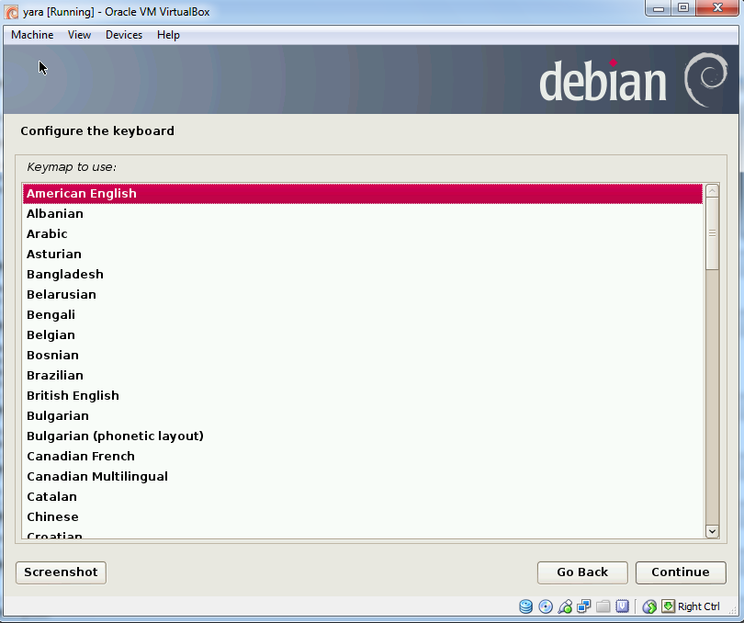

1. Ketik nama alamat server yg anda inginkan.

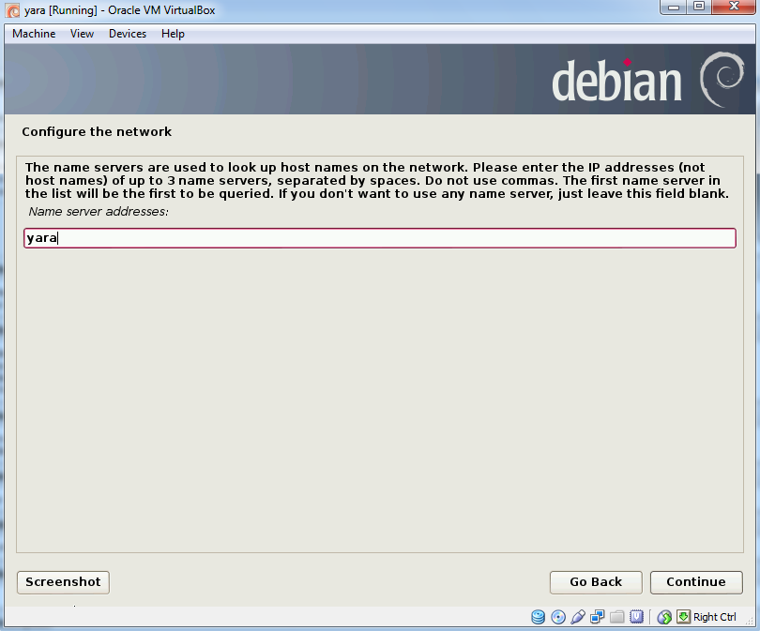

1. Setelah itu, ketik hostname anda

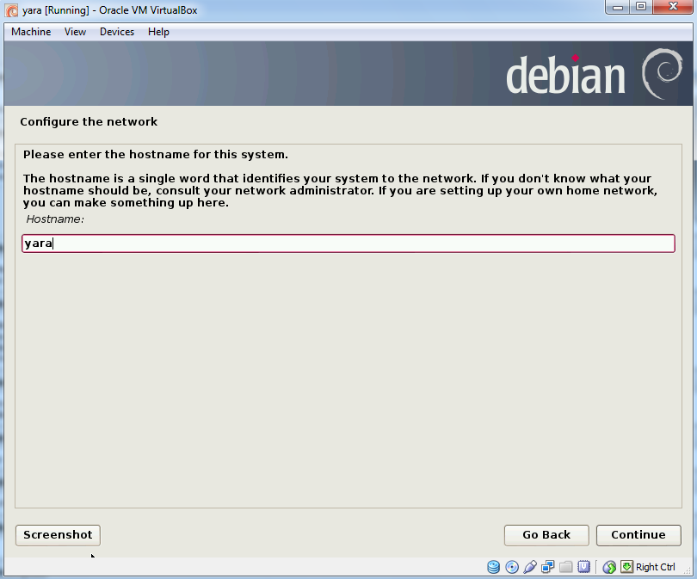

1. Domain name :

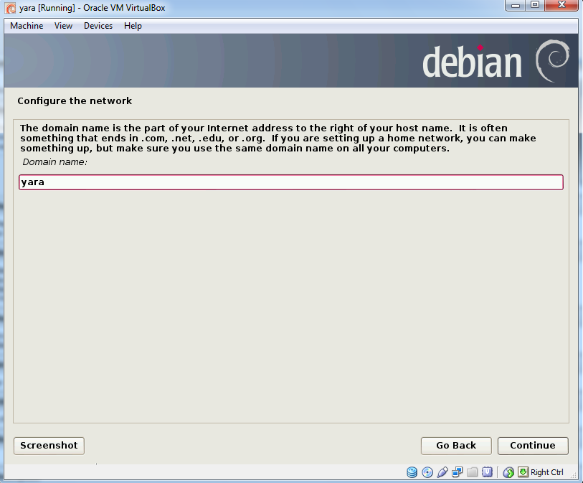

1. Ketikkan root password dan verifikasi dengan password yg sama.

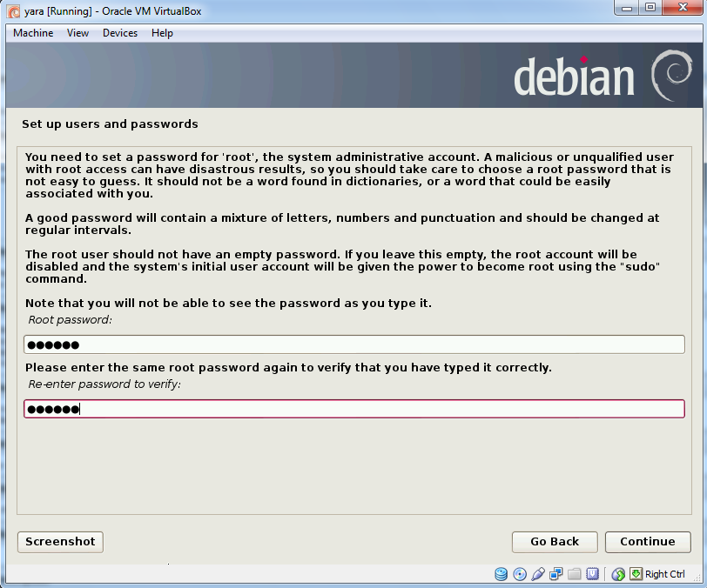

1. Masukkan nama lengkap anda sebagai pengguna baru

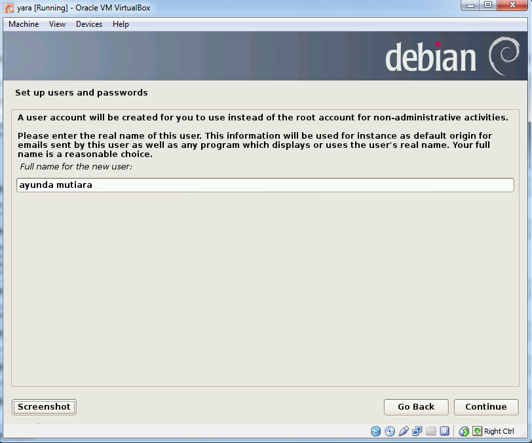

1. Ketikkan username yang ingin anda gunakan.

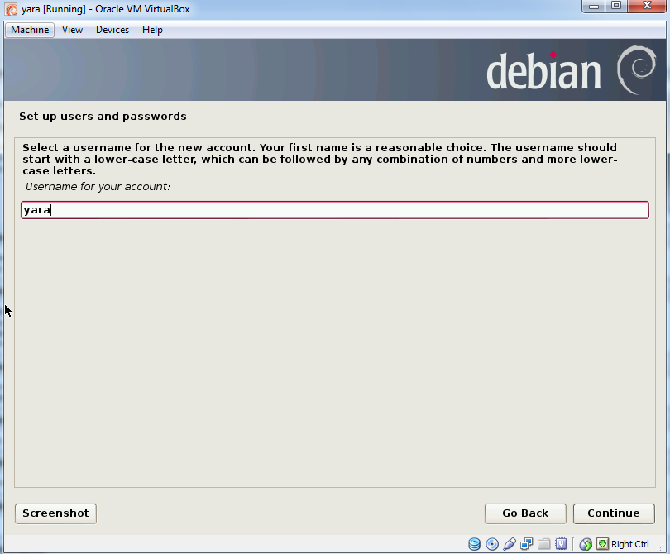

1. Ketikkan password pengguna yang ingin anda gunakan.

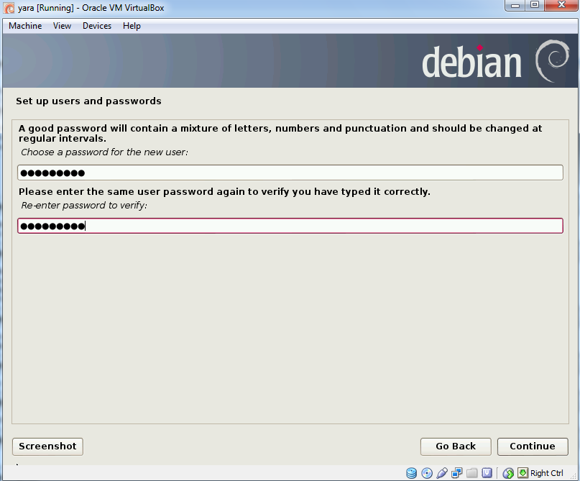

1. Pilih time zone anda.

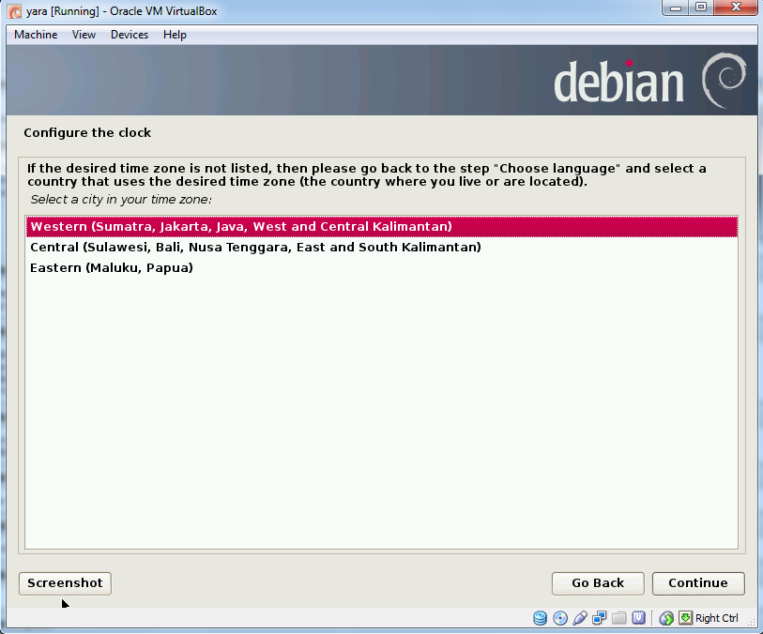

1. Pilih metode partisi

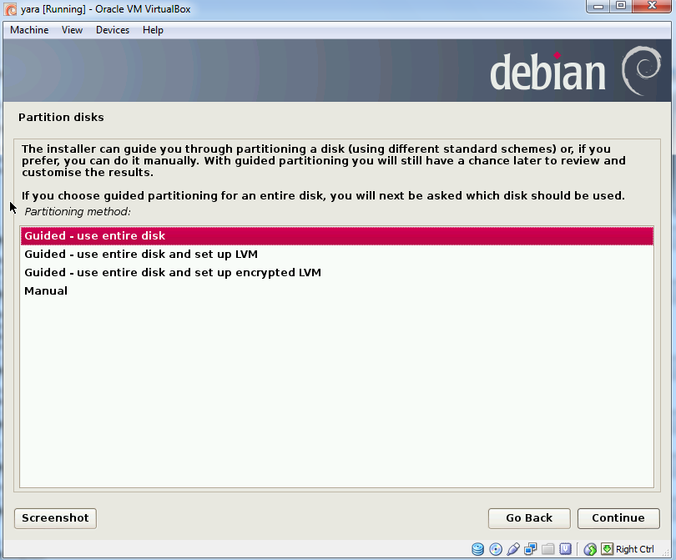

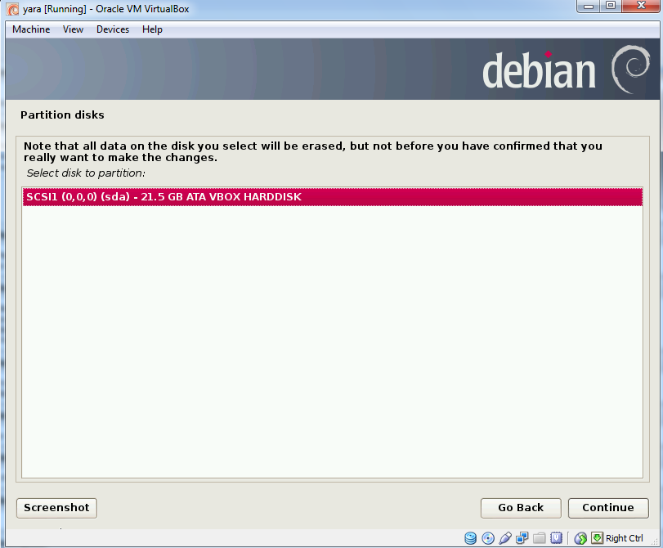

1. Tentukan pola partisi yang anda inginkan

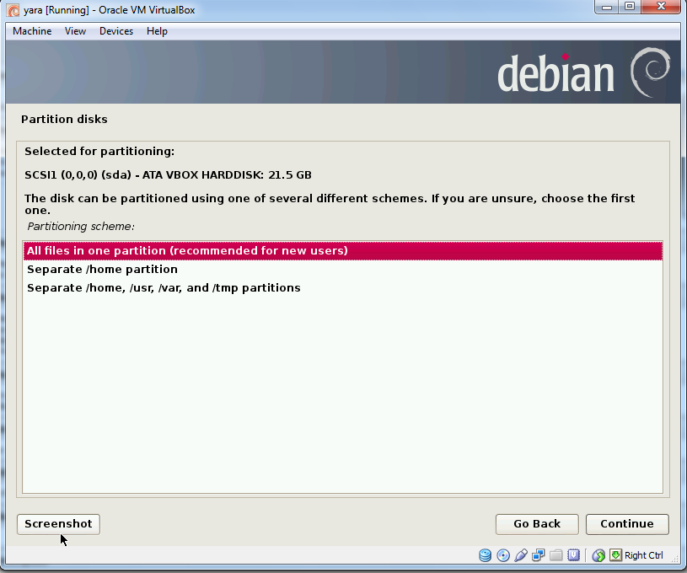

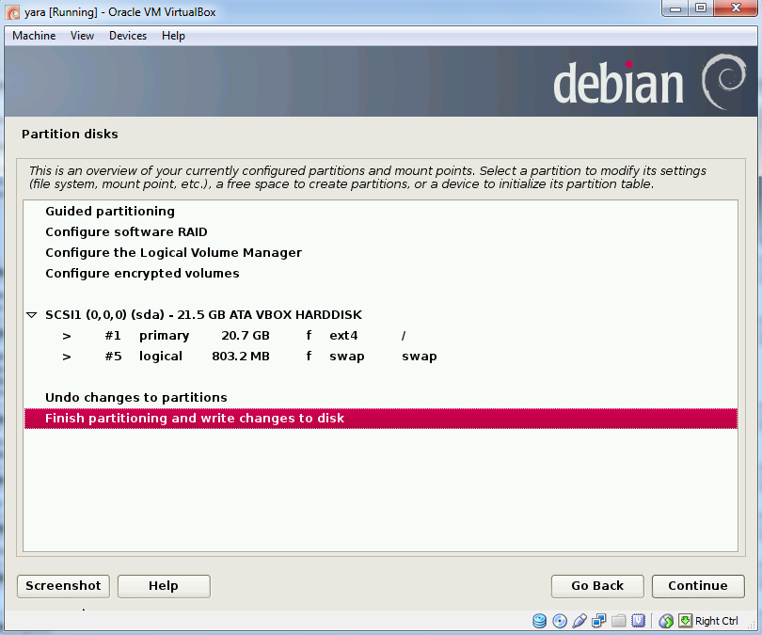

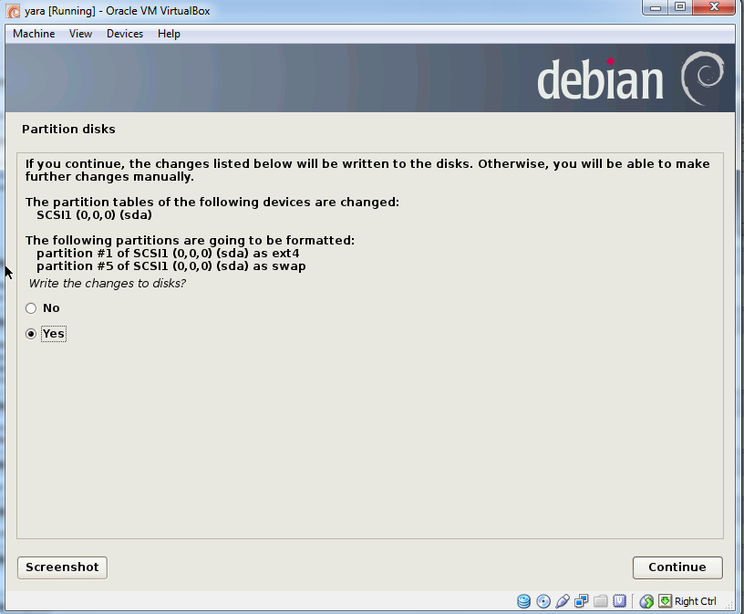

1. Untuk scan cd atau dvd lain, pilih yes. Kemudian klik machine > setting

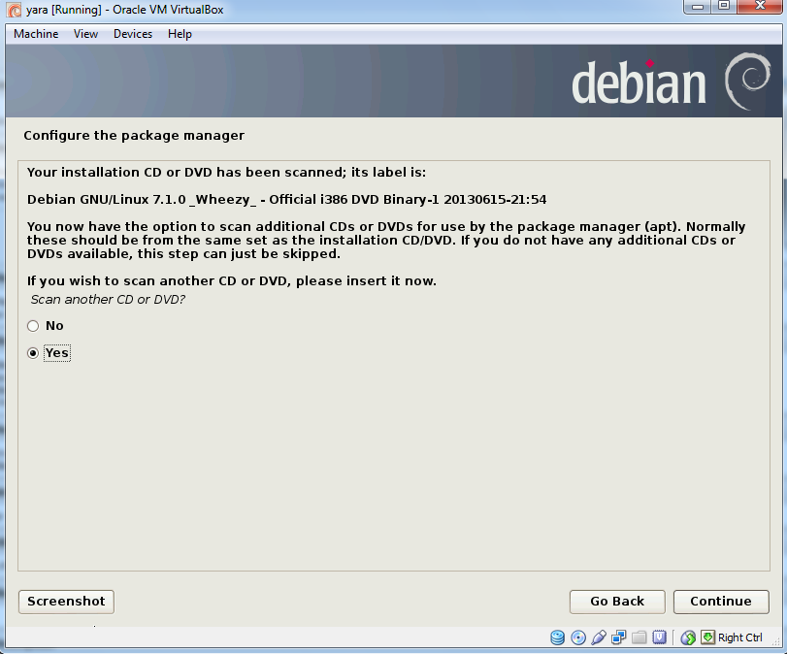

1. Pada setting window, pilih storage kemudian pada attributes pilih dvd 2.

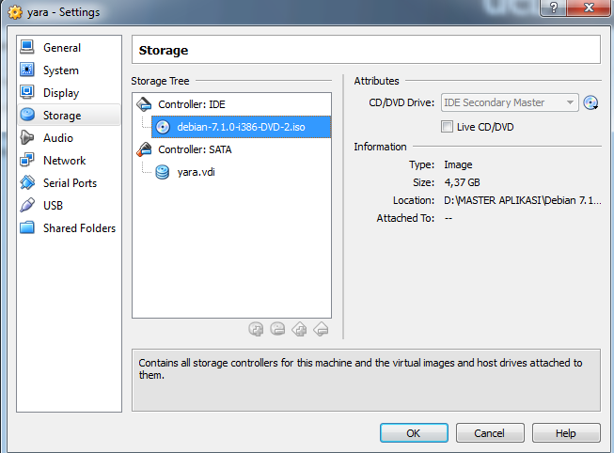

1. Untuk scan cd atau dvd lain, pilih yes. Kemudian klik machine > setting

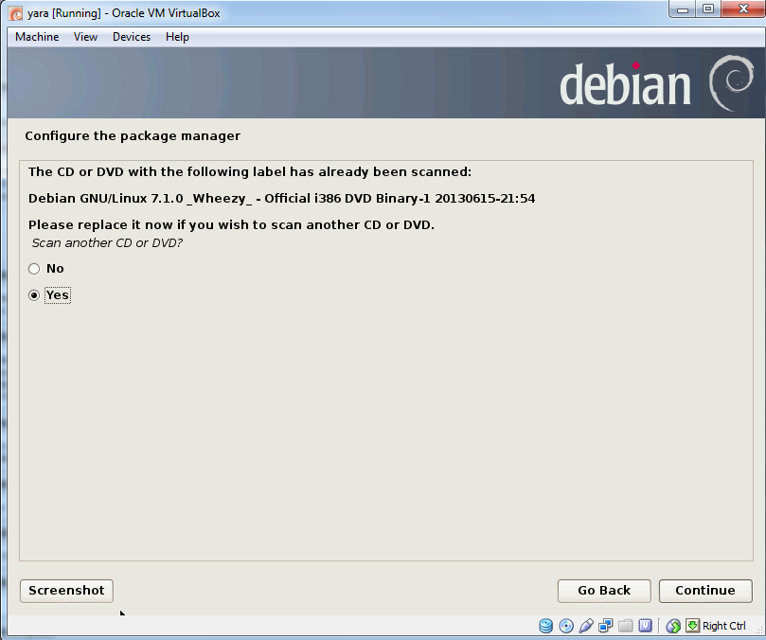

1. Pada setting window, pilih storage kemudian pada attributes pilih dvd 3.

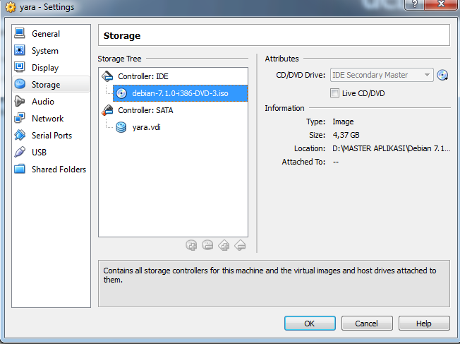

1. Untuk scan cd atau dvd lain, pilih yes.

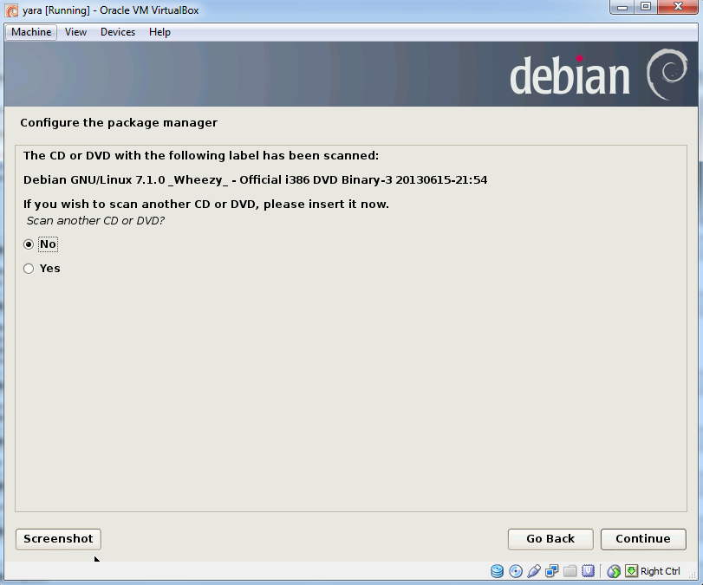

1. Klik machine > setting, Pada setting window, pilih storage kemudian pada attributes pilih dvd 1.

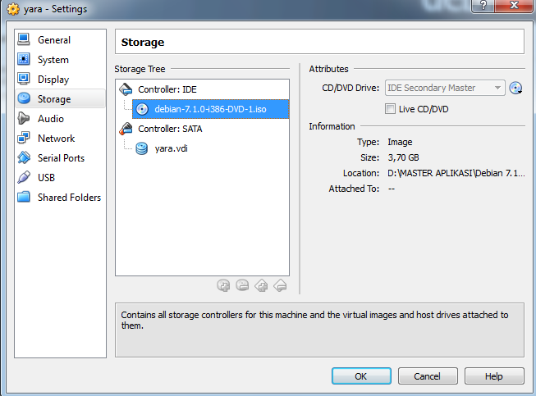

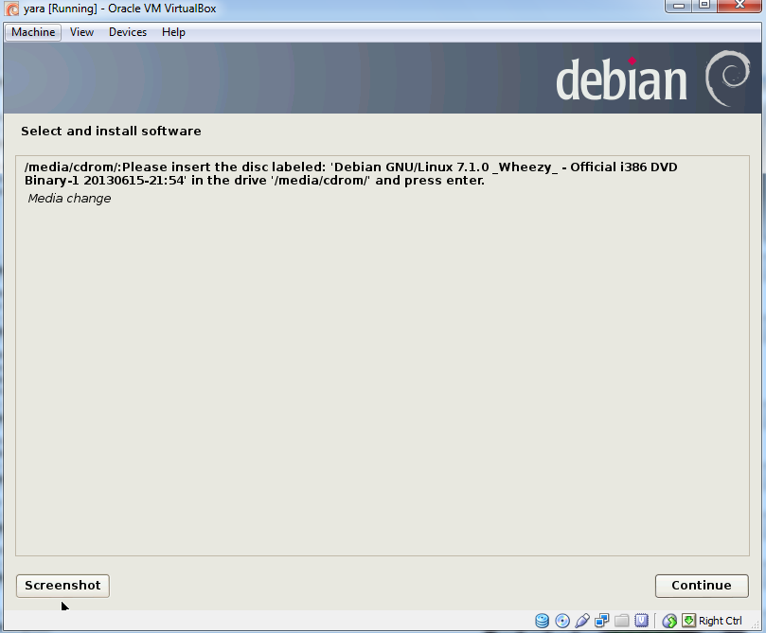

1. Klik machine > setting, Pada setting window, pilih storage kemudian pada attributes pilih dvd 1.



1. Pilih no pada configuring popularity contest

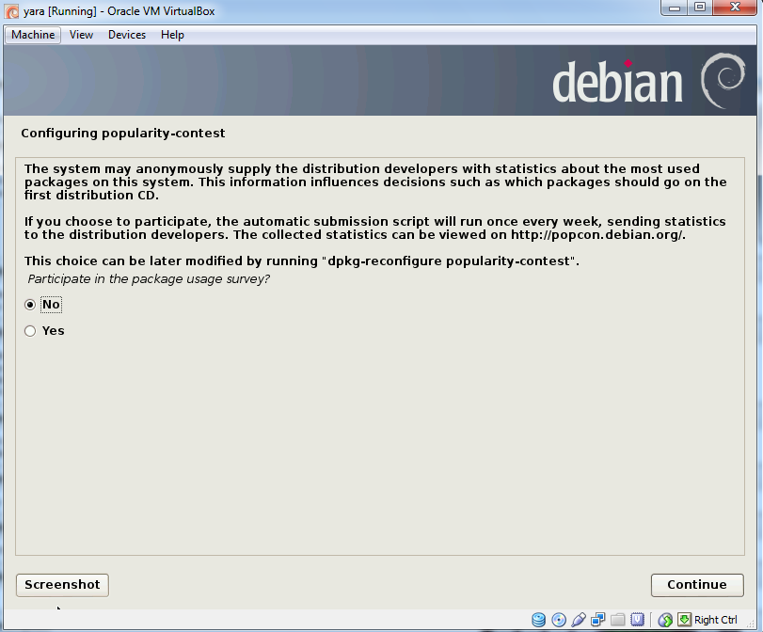

1. Centang software yang ingin anda install

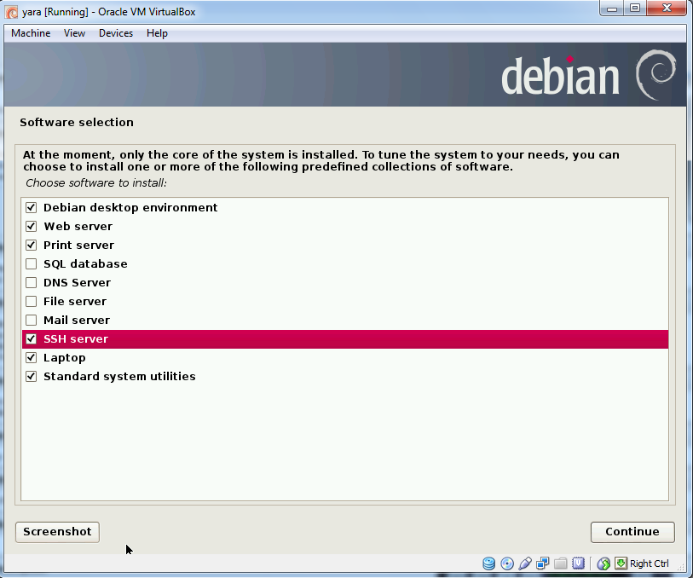

1. Install GRUB boot loader pada master boot record, dengan mengklik yes.

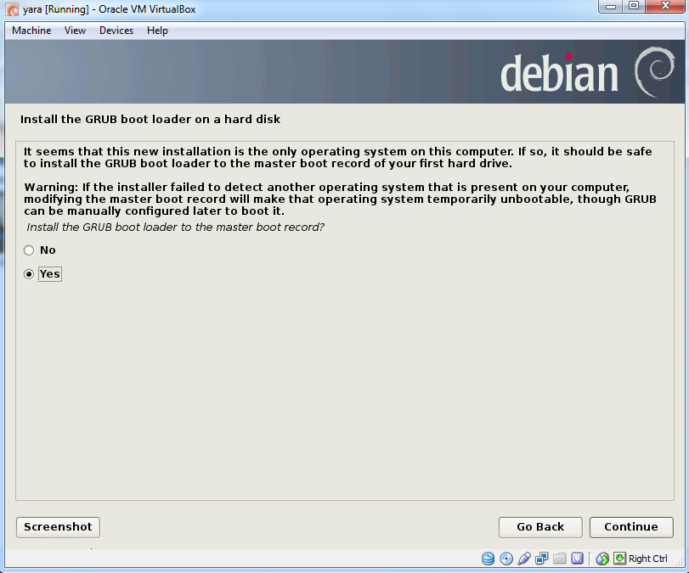

1. Instalasi debian berhasil

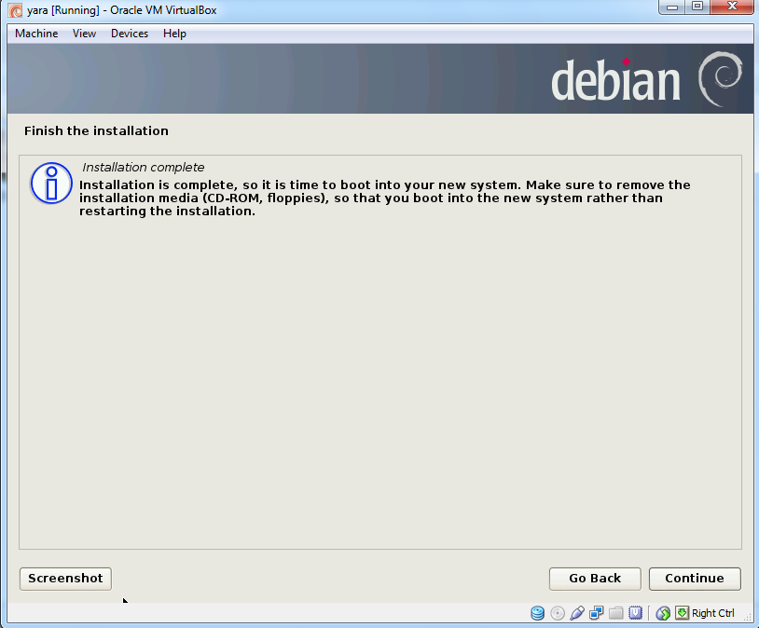

1. Selanjutnya untuk mengistall php, pilih applications > system tools > administration > synaptic package manager.

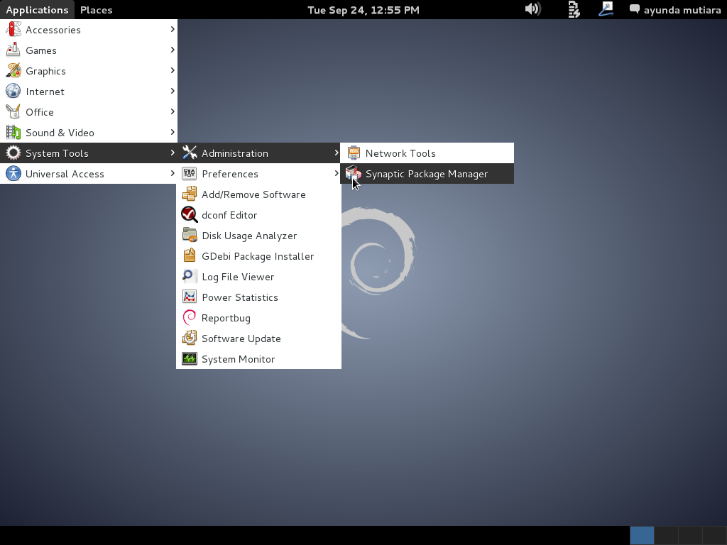

1. Install php5 dengan menandainya

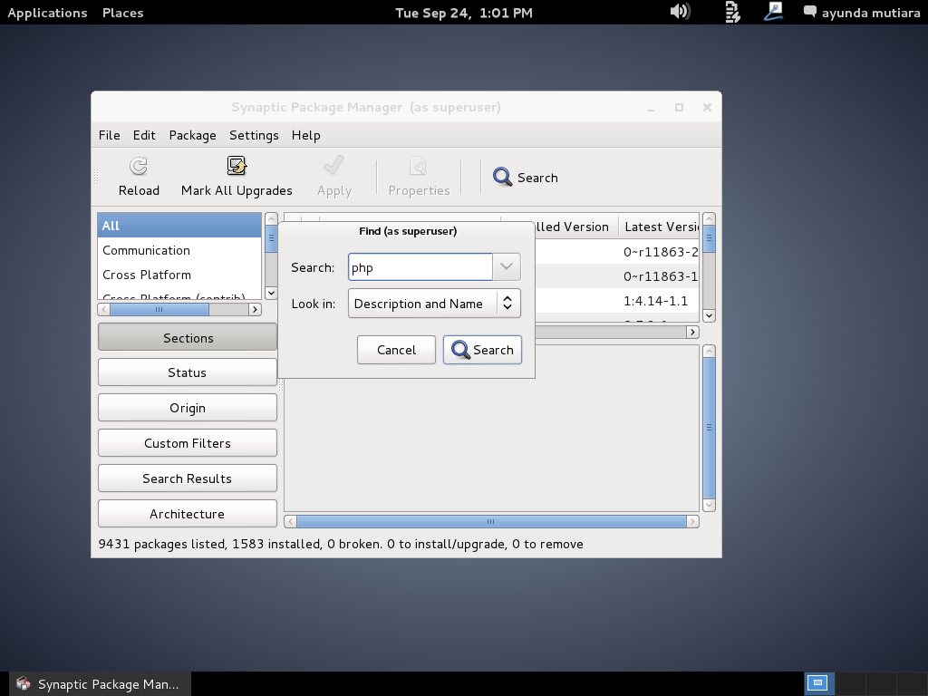

1. Selanjutnya, install sql client dan sql server

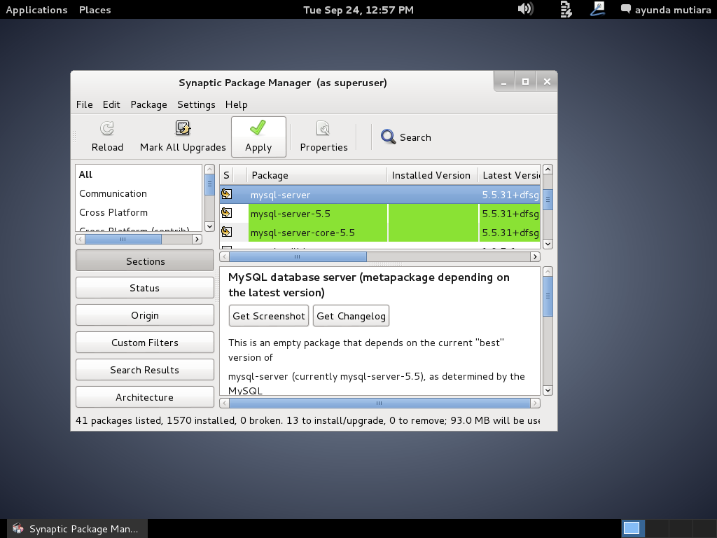

1. Mengkonfigurasi package phpmyadmin

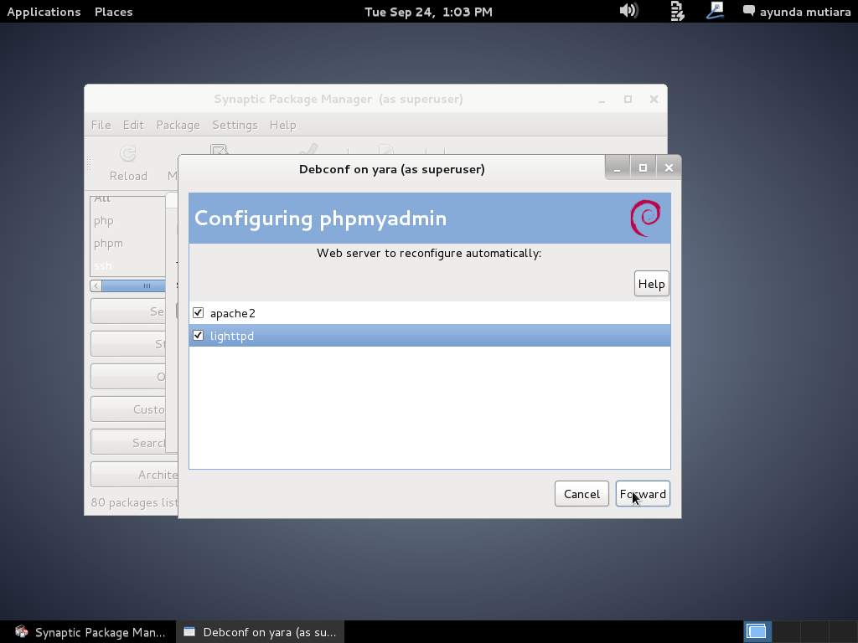

1. Daftar Rujukan

<http://vatmacwex.wordpress.com/2010/08/04/pengertian-debian/>